Школа молодого специалиста.
В ОШ №1, 14.09.202 года было проведено заседание работы «Школы молодого специалиста», где одним из вопросов было «Помощь молодым специалистам в работе с детьми с особыми образовательными потребностями» Педагог-психолог Беляева А.В. дала направления в работе с особенными детьми, а также рекомендации в работе с родителями.
Не стоит забывать, каждый ребенок «особый», у них разный тип восприятия, внимания, памяти, разный характер и темперамент. Это делает невозможным работу по стандартным технологиям, каждый ребенок требует своего подхода.
Кто-то лучше работает, раскрывается в привычной обстановке группы, а кто-то лучше работает один на один, когда никто не мешает сосредоточиться, не отвлекает, с таким ребенком наиболее продуктивной будет работа в кабинете дефектолога. Люди, работающие с детьми с ООП должны обладать и особыми качествами: колоссальным терпением, способностью сопереживать и понимать, выдумкой, психологической гибкостью.

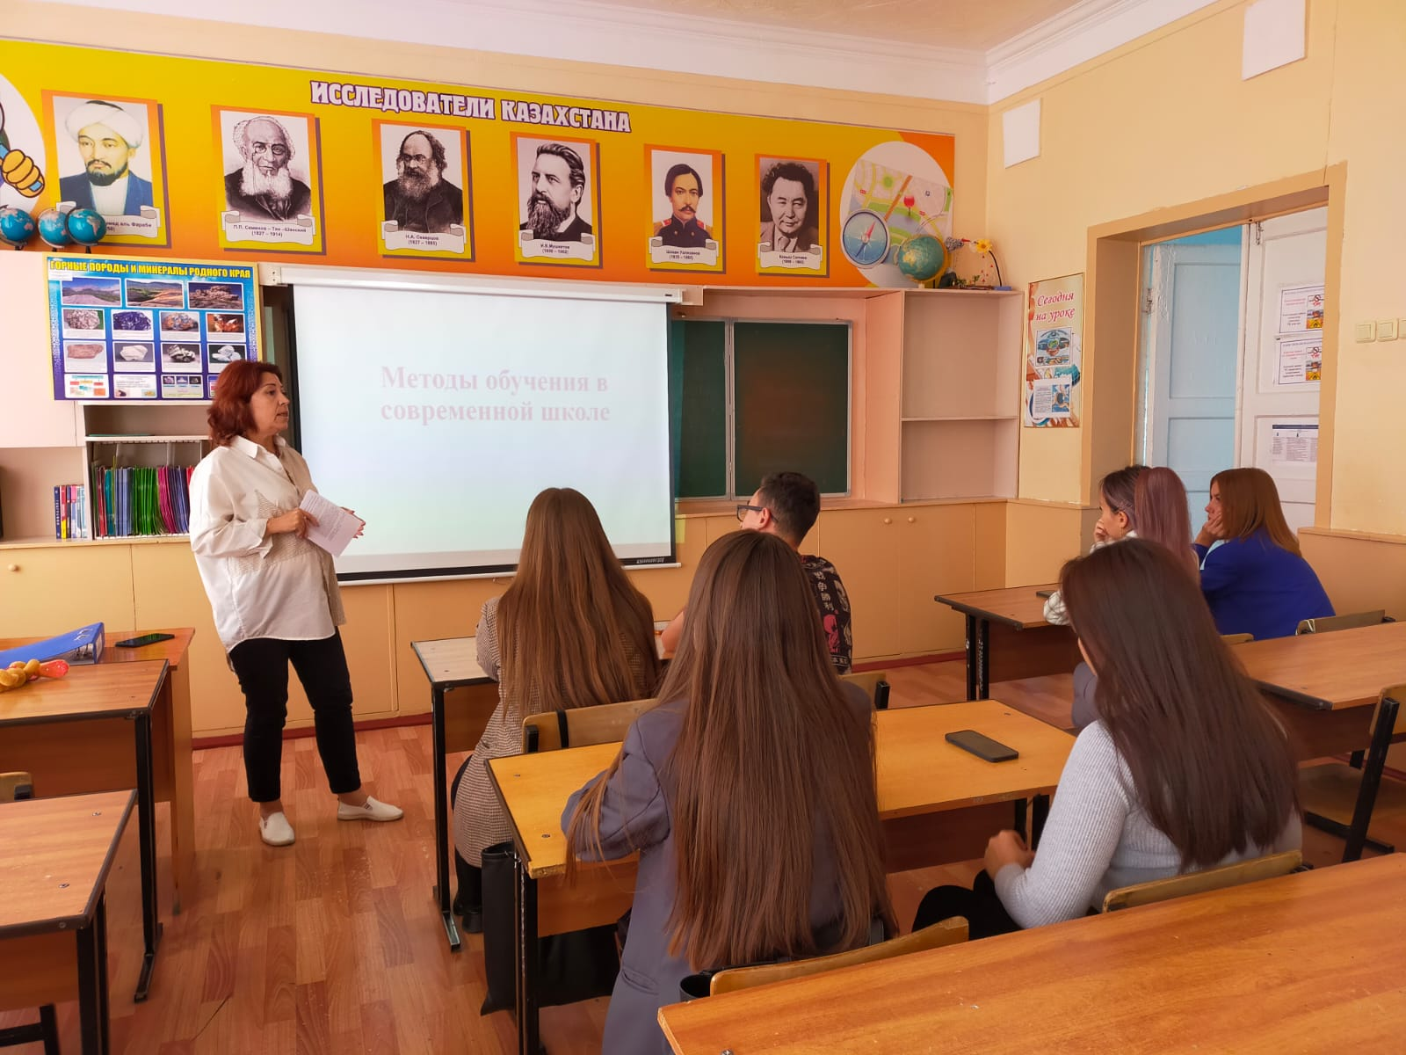
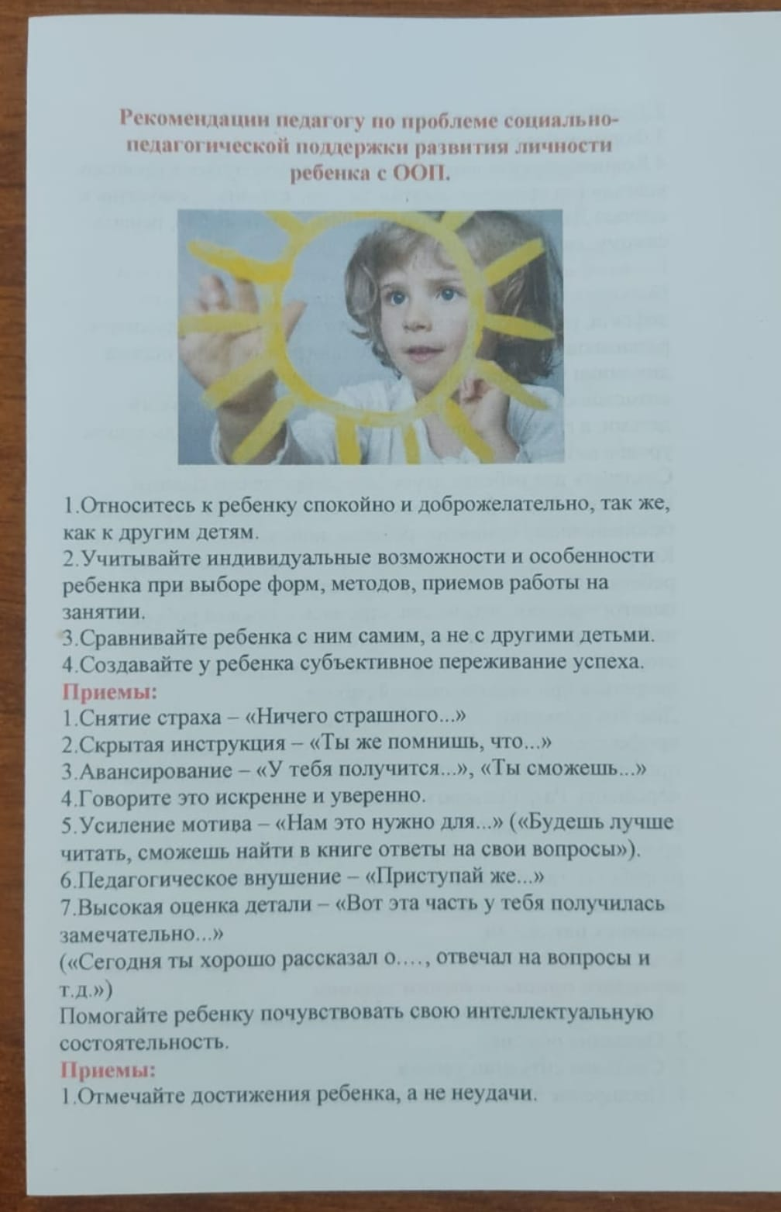

Психологическое здоровье – очень важный компонент в жизни каждого человека, особенно ребенка, подростка
В ОШ №1 для учеников создаются условия для эмоционально-устойчивого состояния, через мероприятия, беседы, встречи, проводимые педагогами. Психологи школы Смирнова О.Л., Беляева А.В. с начала учебного года проводят беседы и мероприятия с элементами тренинга на Стрессоустойчивость, Эмоциональный интеллект, Толерантность и терпимостью, где можно через игры, Разговоры по душам, творческие задания проследить взаимоотношения в коллективе, состояние эмоционального здоровья и настроения детей, помочь дать ответ на интересующие вопросы ребятам. С большим интересом ученики средних и старших классов учувствуют в тренингах, предлагают свои варианты и сценарии. Совместная работа педагогов, психологов и учеников дает свои положительные результаты!

